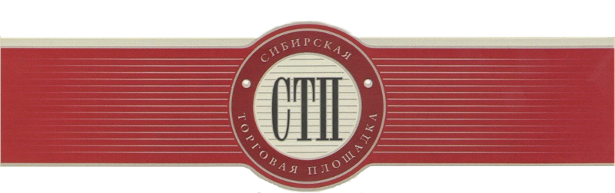

УТВЕРЖДАЮ
Организатор торгов
Габитов Илья Александрович

Протокол №СТП-4044/1
о результатах проведения открытых торгов посредством
публичного предложения имущества или предприятия должника
Баимов Руслан Галеевич

Дата и время начала проведения торгов: 2019-10-15 12:00:00 (время мск)
Дата и время подведения результатов проведения торгов: 2019-11-26 15:36:00 (время мск)
Оператор торговой площадки: ООО «Сибирская торговая площадка»
Место проведения торгов: Электронная торговая площадка https://sibtoptrade.ru/
Предмет торгов:

№ лота | название лота (с начальной ценой продажи, руб.)
1 | Автотранспортное средство Марка, модель: Toyota Camry, 2008 г.в., VIN XW7BE40K90S005231, кузов: XW7BE40K90S005231, шасси отсутствует, цвет черный, рабочий объем: 2362.0 куб. см., мощность(кВТ/л.с.) 122.8/167, тип: легковой автомобиль, начальная цена 481500.00

График последовательного снижения начальной цены:
Срок, по истечению которого последовательно снижается начальная стоимость | Цена продажи имущества, установленная для определенного периода, руб. | Сведения о поступлении заявок
с 00:00 (мск) «19» ноября 2019г.  по 23:59 (мск) «25» ноября 2019г. | 361125.00 | 1 заявка

Участник, представивший заявку в соответствующем периоде:
Наименование участника (для юридического лица) или Ф.И.О. (для физического лица) | Место нахождения (для юридического лица) или место жительства (для физического лица) | Дата и время поступления заявки (мск) | Предложение о цене, руб. | Результат рассмотрения заявки Организатором
Воронов Александр Александрович | 625053, Тюменская область, г. Тюмень, ул. Боровская, д. 2, кв. 93 | 2019-11-19 00:05:47 | 469999.99 | Одобрена

На основании п.4 ст.139 ФЗ «О несостоятельности (банкротстве)» №127–ФЗ от 26.10.2002г., Победителем по продаже имущества посредством публичного предложения №1, признан участник, который представил в установленный срок заявку на участие в торгах, содержащую предложение о цене имущества должника, которая не ниже начальной цены продажи имущества должника, установленной для определенного периода проведения торгов:
Наименование участника (для юридического лица) или Ф.И.О. (для физического лица) | Место нахождения (для юридического лица) или место жительства (для физического лица) | Дата и время поступления заявки (мск) | Предложение о цене, руб.
Воронов Александр Александрович | 625053, Тюменская область, г. Тюмень, ул. Боровская, д. 2, кв. 93 | 2019-11-19 00:05:47 | 469999.99

С даты определения победителя торгов по продаже имущества или предприятия должника Баимов Руслан Галеевич Лот №1 посредством публичного предложения, прием заявок прекращается.

